“LES DOY VIDA NUEVA: El Sacramento del Bautismo y el Sacramento de la Confirmación”
FECHA:02/09/2024
Jesús comienza su vida pública después de hacerse bautizar por Juan el Bautista y, por medio de su Pascua, Jesus abre, para todos nosotros, las fuentes del SACRAMENTO DEL BAUTISMO que se completa con el sacramento de la CONFIRMACIÓN.
La palabra BAUTISMO SIGNIFICA “BAÑO”, “ZAMBULLIDA”. En el bautismo nos convertimos en miembros del cuerpo de Cristo, en hermanos de Jesús e hijos de Dios. Somos todos liberados del pecado original y de todos nuestros pecados.

SANTO CRISMA: el sacerdote lo unge en la frente del bautizado, un aceite con bálsamo o perfume, esto significa que hemos sido consagrados a Dios en forma definitiva. Nada ni nadie podrá borrar esta marca. Por medio de este sacramento nos hacemos MIEMBROS DE LA IGLESIA, y permanecemos unidos a ella.
AGUA DEL BAUTISMO: nos limpia de todo mal, nos renueva y nos permite nacer a una vida nueva, la de los hijos de Dios y hermanos de Jesucristo
SIMBOLOS DEL BAUTISMO

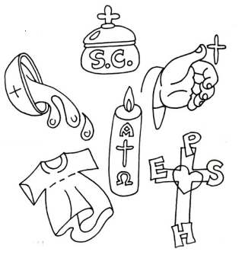

SEÑAL DE LA CRUZ: El sacerdote traza una crucecita en la frente del bautizado, e invita a sus padres y padrinos a realizar lo mismo. Esa crucecita es como la marca de Jesús.
LA VESTIDURA BLANCA: sobre los niños se posa esta vestidura para indicar la presencia radiante de Cristo, la pureza del alma.

EL ÓLEO DE LOS CATECÚMENOS: Es una unción que hace el sacerdote sobre el pecho del niño. Su significado espiritual es que la fortaleza de Dios penetra, por el bautismo, en los nuevos creyentes, preparándolos para la lucha espiritual contra el pecado.
EL CIRIO PASCUAL: durante el ritual nos señala a Cristo, que Él es la LUZ DEL MUNDO. Es el signo del regalo de la fe que recibimos y que iluminará toda nuestra vida cristiana.

SACRAMENTO DE LA CONFIRMACIÓN

Así como nuestro cuerpo crece, también nuestra fe va creciendo. El sacramento de la confirmación, justamente, aporta un crecimiento de la gracia recibida en el bautismo. Ahora, ya más grandes de edad y con mayor conocimiento de nuestra fe, somos nosotros los que libre y personalmente queremos seguir a Jesús y anunciar su reino, queremos “confirmar” la fe que recibimos en el bautismo y pedir la asistencia del Espíritu Santo.

Este Sacramento nos da la Fuerza especial del Espíritu Santo para:
- Unirnos más firmemente a Cristo
- Sentirnos felices y comprometidos de ser miembros de la Iglesia.
- Difundir y defender la fe, para contarle al mundo entero quien es Jesús y para no avergonzarnos nunca de su cruz.

El día de la confirmación todos los cristianos recibimos LA UNCION DEL ESPIRITU SANTO con todos sus dones.
El Obispo EXTIENDE SUS MANOS Y LAS IMPONE sobre los confirmados como signo de que el Espíritu Santo está sobre ellos y luego unge la frente de cada confirmado con el santo crisma como signo de que el Espíritu impregna toda nuestra vida.
El padrino o madrina apoya su mano derecha sobre el hombro como signo de su apoyo y guía.
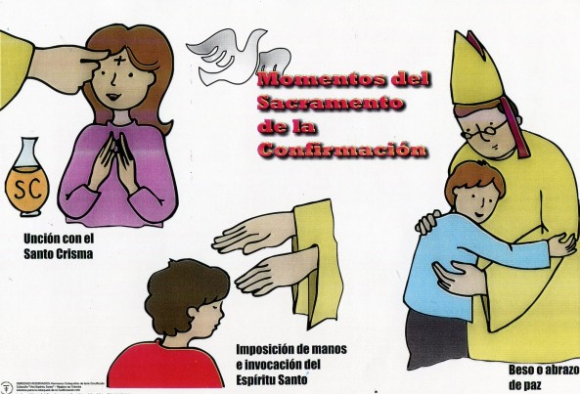
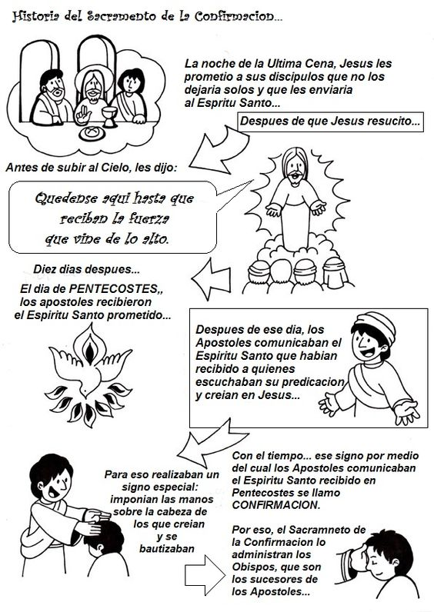

Actividades
